Baptême de NNNNN,
le NN/NN/NNNN
en l'église NNNNNNN de NNNNNNN
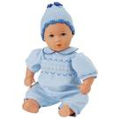

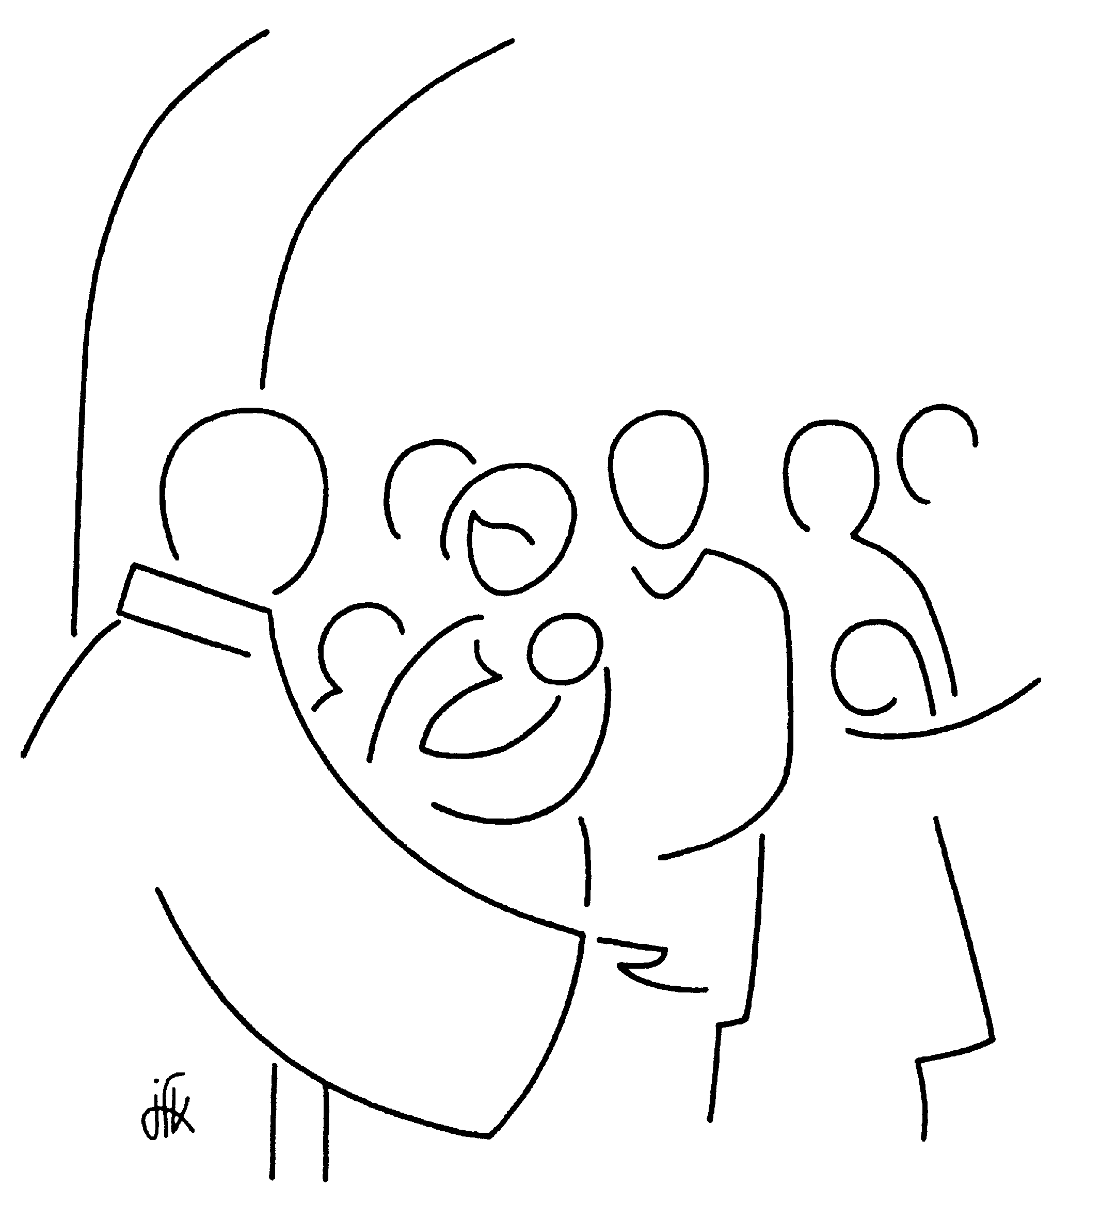
Accueil
- Chant

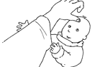
Dialogue
Aujourd'hui, nous demandons le baptême de NNNN et deNNNN. Par le baptême, nous souhaitons les accueillir dans notre famille de Chrétiens. Nous demandons à nos familles ici rassemblées de nous accompagner et de nous soutenir sur ce chemin de foi avec nos enfants.

Le signe de la croix sur le front des bébés

La Parole de Dieu
1ère Lecture lue par _______________

N°4 Romains 6, 3-5
Lecture de la lettre de saint Paul Apôtre aux Romains
Frères,
nous tous, qui avons été baptisés en jésus Christ, c'est dans sa mort que nous avons été baptisés.
Si, par le baptême dans sa mort, nous avons été mis au tombeau avec lui, c'est pour que nous menions une vie nouvelle, nous aussi, de même que le Christ, par la toute-puissance du Père, est ressuscité d'entre les morts.
Car, si nous sommes déjà en communion avec lui par une mort qui ressemble à la sienne, nous le serons encore par une résurrection qui ressemblera à la sienne.

Psaume

Chant : Alléluia
Évangile N°14 Marc 10, 13-16

Évangile de Jésus Christ selon Saint Marc
On présentait à Jésus des enfants pour les lui faire toucher; mais les disciples les écartèrent vivement.
Voyant cela, Jésus se fâcha et leur dit :
« Laissez les enfants venir à moi. Ne les empêchez pas, car le royaume de Dieu, est à ceux qui leur ressemblent. Amen, je vous le dis : celui qui n'accueille pas le royaume de Dieu à la manière d'un enfant n'y entrera pas. »
Il les embrassait et les bénissait en leur imposant les mains.

Homélie

Prière commune de l'assemblée ou prière universelle
- Refrain (repris par toute l'assemblée)

O, o Seigneur en ce jour, écoute nos prières!

Intentions
- lue par ___________

Dieu a donné une lumière qui ne s'éteindra jamais : c'est Jésus, qui est la lumière du monde. Pour que la lumière de Jésus éclaire la vie de NNNNN et lui montre le chemin vers Dieu et vers les autres : Prions le Seigneur
- lue par __________

Pour tous ceux qui sont présents ici, pour ceux qui n'ont pas pu se joindre à nous, pour ceux qui nous ont quittés. Prions le Seigneur!

- lue par __________

Pour tous les autres enfants, les malades, les handicapés. Prions le Seigneur!

- lue par __________

Pour que les baptisés agissent pour un monde meilleur où tous les hommes pourraient vivre en harmonie et dans le respect les uns des autres. Prions le Seigneur!

Le Baptême
Les parents, parrains et marraines se placent avec les bébés autour de la cuve baptismale (on fait aussi venir les petits enfants du 1er rang selon Marc 10, 14)
Bénédiction de l'eau

Renonciation au mal
Pour vivre dans la liberté des enfants de Dieu, rejetez-vous le péché ?
- Je le rejette.
Pour échapper à l'emprise du péché, rejetez-vous ce qui conduit au mal ?
- Je le rejette.
Pour suivre Jésus, le Christ, rejetez-vous Satan qui est l'auteur du péché ?
- Je le rejette.

Affirmation de la foi

Croyez-vous en Dieu, le Père tout-puissant, créateur du ciel et de la terre ?
- Je crois.
Croyez-vous en Jésus Christ, son Fils unique, notre Seigneur, qui est né de la Vierge Marie, a souffert la passion, a été enseveli, est ressuscité d'entre les morts, et qui est assis à la droite du Père ?
- Je crois.
Croyez-vous en l'Esprit Saint, à la sainte Église catholique, à la communion des saints, au pardon des péchés, à la résurrection de la chair, et à la vie éternelle ?
- Je crois.

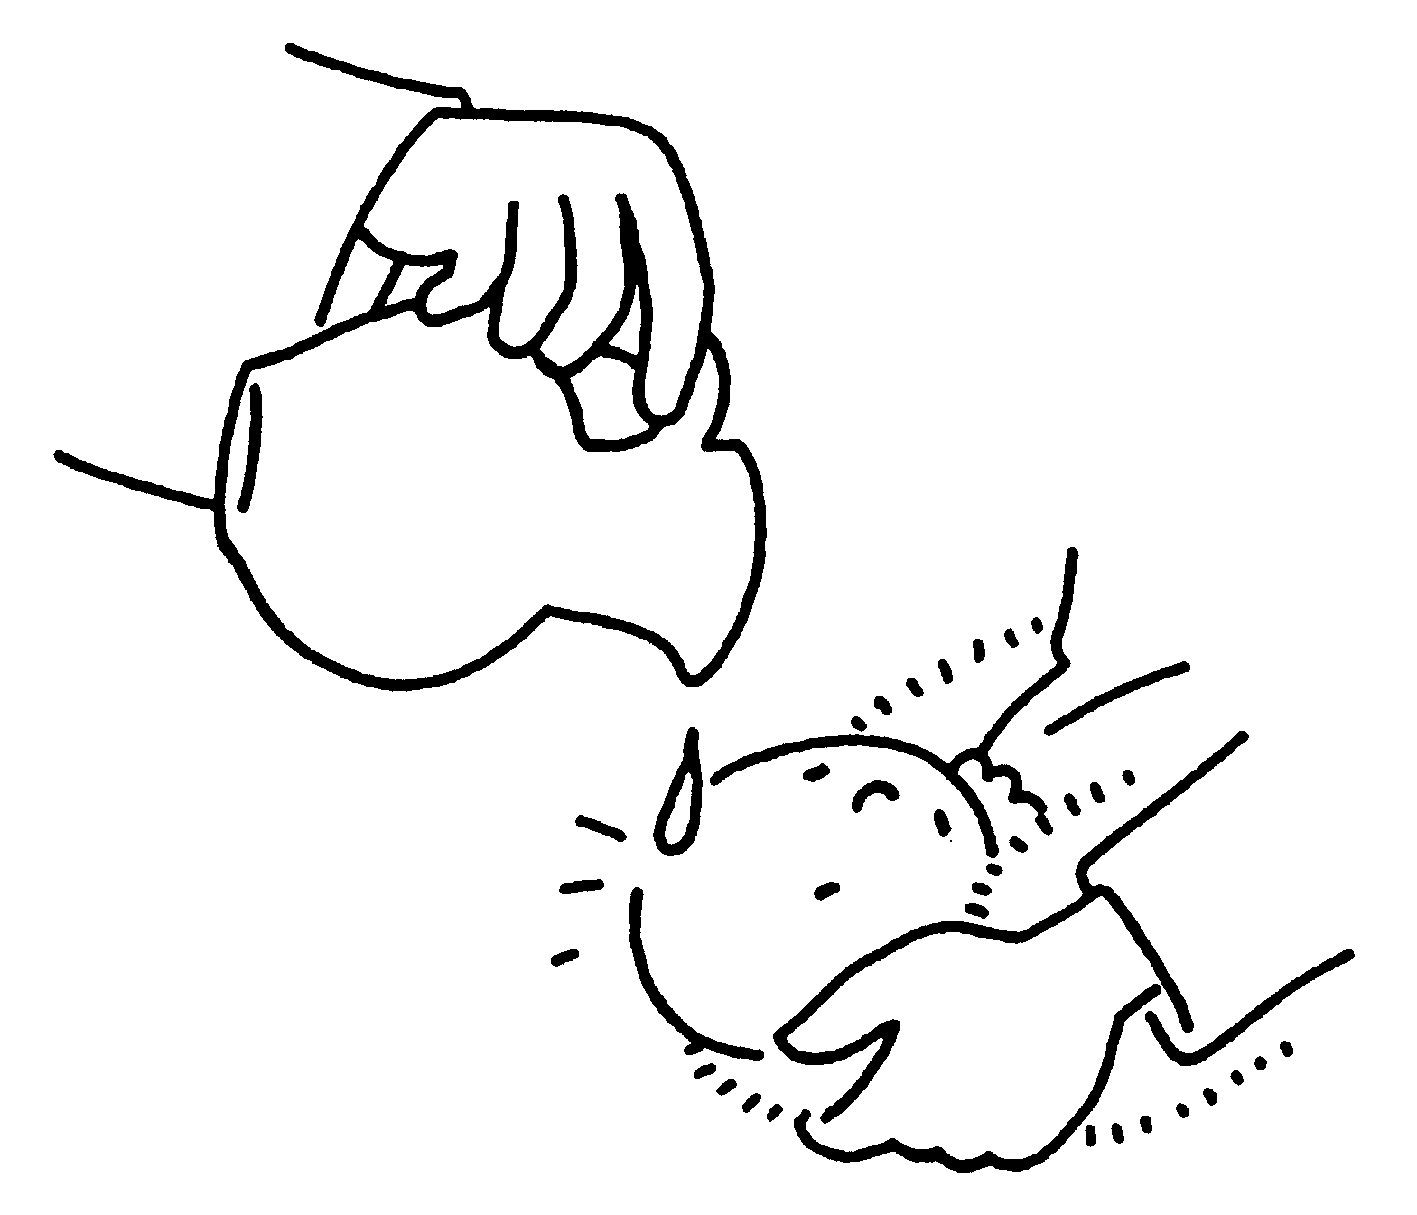
L'eau
Symboles de l'eau : - Source de vie. - L'eau purifie. - Le Verbe de Dieu nous remplit de l'Esprit Saint. - Le passage d'une vie à l'autre, la résurrection.
L'onction avec le saint Chrême
Comme l'huile pénètre le corps, l'Esprit de Dieu imprègne le petit baptisé.
Le vêtement blanc
La Marraine revêt le bébé d'un "vêtement blanc"
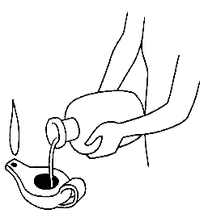
Le cierge allumé
Le parrain tient le cierge, allumé à la flamme du cierge pascal, près de l'enfant. La lumière vainc les ténèbres et éclaire le chemin. La flamme représente la foi du nouveau baptisé qu'il faudra entretenir.

Prière d’action de grace

- Chant d'action de grâce

Toute l'assemblée dit le "Notre Père"
Notre Père,
Qui es aux cieux,
Que ton nom soit sanctifié,
Que ton règne vienne,
Que ta volonté soit faite sur la terre comme au ciel.
Donne-nous aujourd'hui notre pain de ce jour.
Pardonne-nous nos offenses, comme nous pardonnons aussi à ceux qui nous ont offensés.
Et ne nous soumets pas à la tentation, mais délivre-nous du Mal.
Car c'est à toi qu'appartiennent le règne, la puissance et la gloire pour les siècles des siècles ! Amen

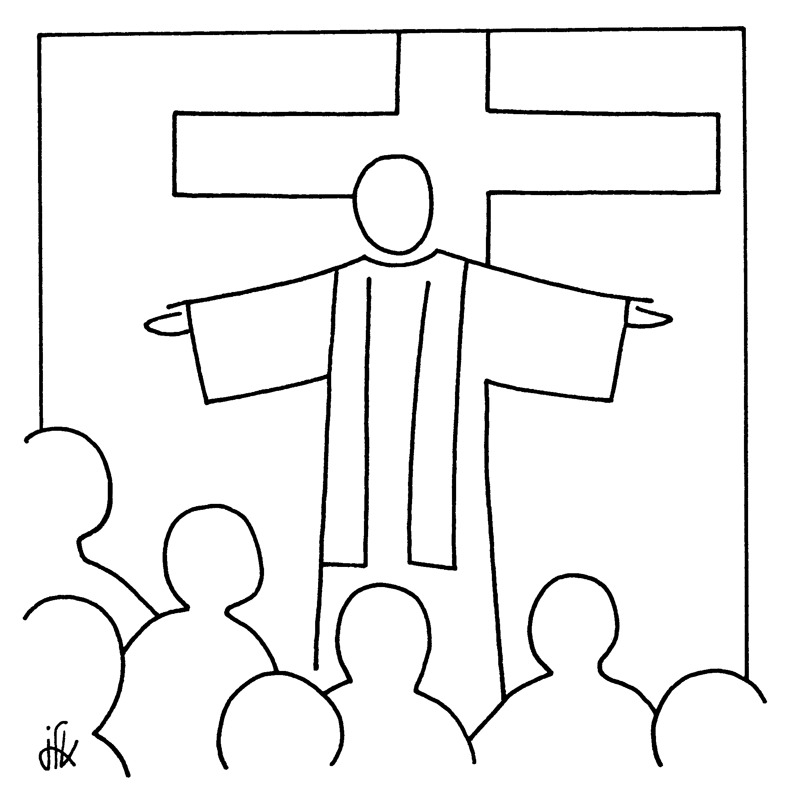
Bénédiction

- Chant final

Signature des registres par les parents, parrains et Marraines. Le prêtre mentionne le baptême dans le livret de famille.

